TUGAS AKHIR

ANALISIS ANGKUTAN SEDIMEN DENGAN METODE MPM DAN METODE EINSTEIN PADA SALURAN PRIMER BENDUNG MENCONGAH
Analysis of transport sedimen with MPM method and Einstein methods in primary channel weir Mencongah

Untuk Memenuhi sebagian Persyaratan
Mencapai Derajat Sarjana S-1 Jurusan Teknik Sipil

Oleh:
YUSTISIA AYAS P.
F1A 010 144

JURUSAN TEKNIK SIPIL
FAKULTAS TEKNIK
UNIVERSITAS MATARAM
2017
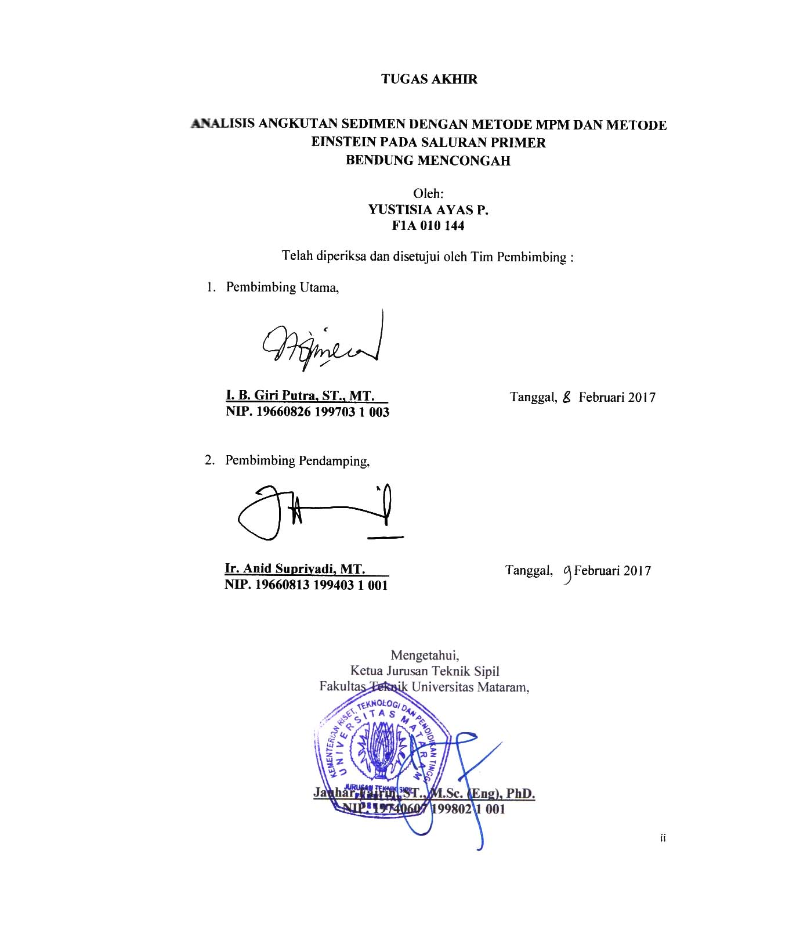
TUGAS AKHIR

ANALISIS ANGKUTAN SEDIMEN DENGAN METODE MPM DAN METODE EINSTEIN PADA SALURAN PRIMER
BENDUNG MENCONGAH

Oleh:
YUSTISIA AYAS P.
F1A 010 144

Telah diperiksa dan disetujui oleh Tim Pembimbing :

- Pembimbing Utama,

I. B. Giri Putra, ST., MT. Tanggal, Februari 2017
NIP. 19660826 199703 1 003

- Pembimbing Pendamping,

Ir. Anid Supriyadi, MT. Tanggal, Februari 2017
NIP. 19660813 199403 1 001

Mengetahui,
Ketua Jurusan Teknik Sipil
Fakultas Teknik Universitas Mataram,

Jauhar Fajrin, ST., M.Sc. (Eng), PhD.
NIP. 19740607 199802 1 001
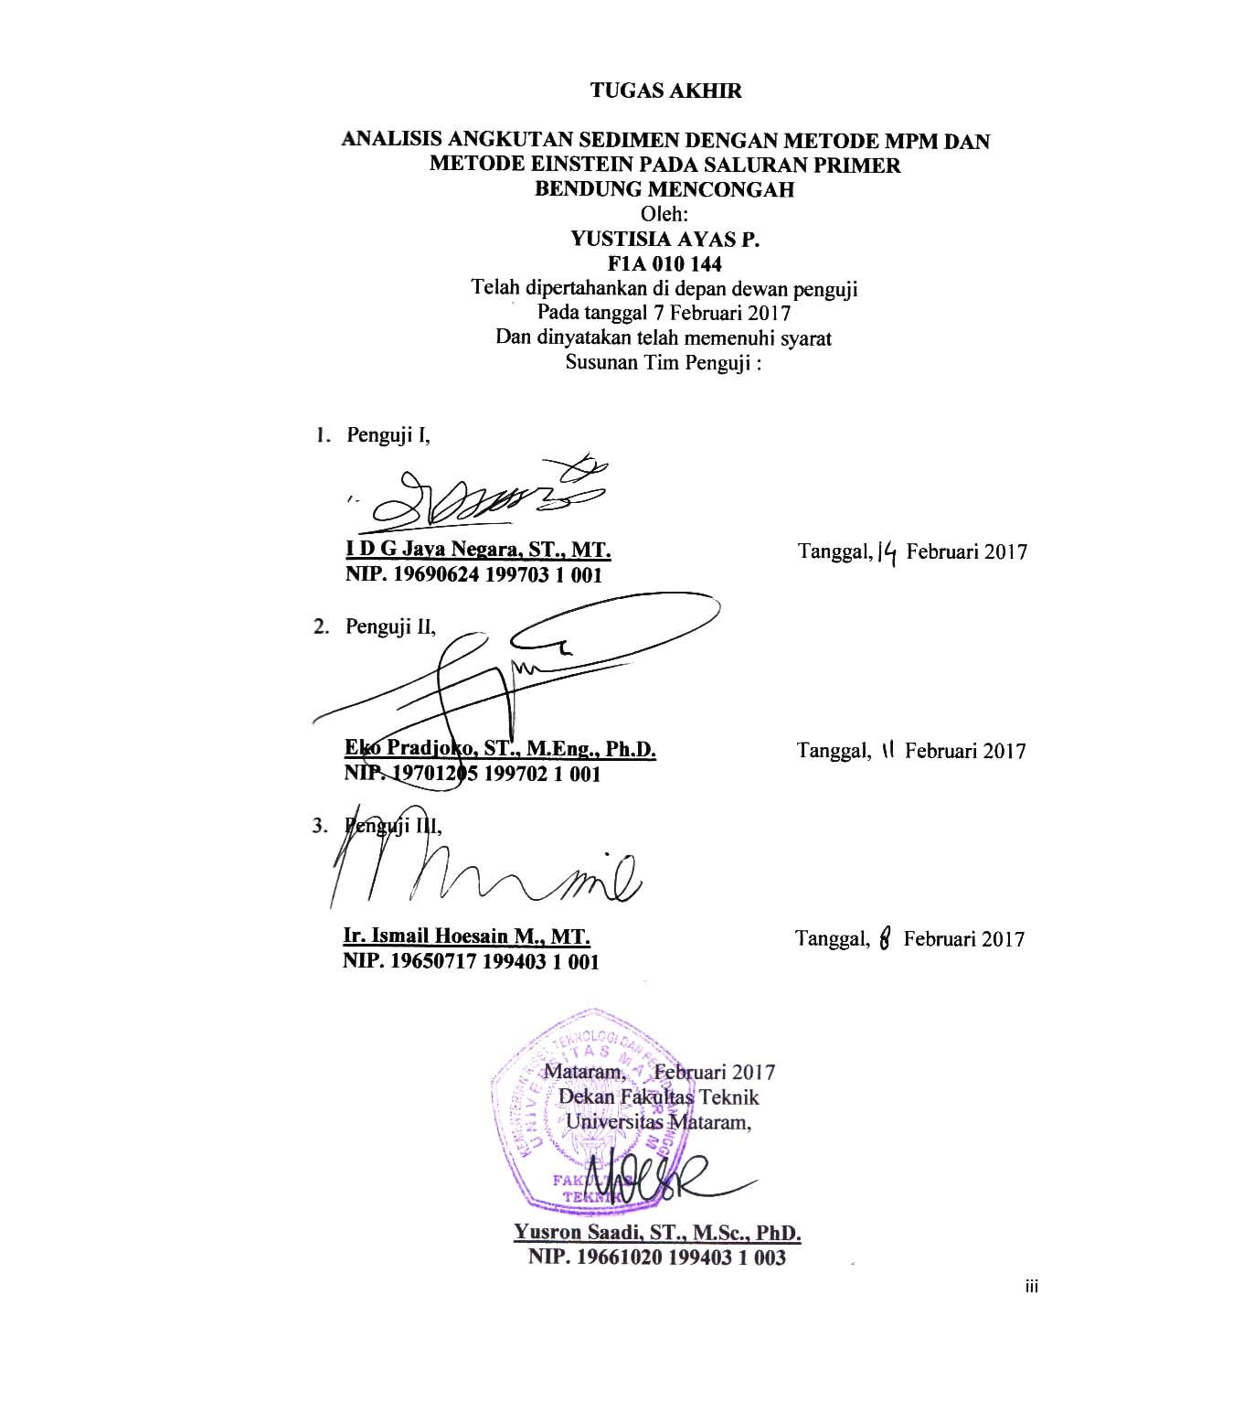
TUGAS AKHIR

ANALISIS ANGKUTAN SEDIMEN DENGAN METODE MPM DAN
METODE EINSTEIN PADA SALURAN PRIMER
BENDUNG MENCONGAH
Oleh:
YUSTISIA AYAS P.
F1A 010 144
Telah dipertahankan di depan dewan penguji
Pada tanggal 7 Februari 2017
Dan dinyatakan telah memenuhi syarat
Susunan Tim Penguji :

- Penguji I,

I D G Jaya Negara, ST., MT. Tanggal, Februari 2017
NIP. 19690624 199703 1 001

- Penguji II,

Eko Pradjoko, ST., M.Eng., Ph.D. Tanggal, Februari 2017
NIP. 19701205 199702 1 001

- Penguji III,

Ir. Ismail Hoesain M., MT. Tanggal, Februari 2017
NIP. 19650717 199403 1 001

Mataram, Februari 2017
Dekan Fakultas Teknik
Universitas Mataram,

Yusron Saadi, ST., M.Sc., PhD.

